Nota 1:

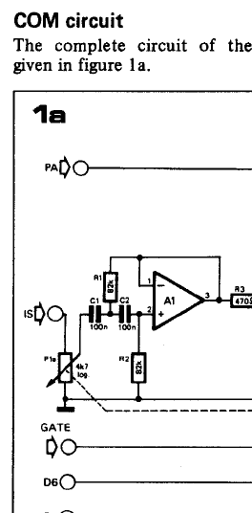

Cambiar el potenciometro para controlar el volumen de salida desde MIDI
RS 540-2108

Nota 2:

Implementar el comando SysEx para ello hay que “inventar” un ID que no sea alguno de los que ya se utilizan,
https://www.midi.org/specifications/item/manufacturer-id-numbers

Atraves del comando SysEx se podrían enviar datos a otros Arduino que controlen cosas varias dentro del Formant V2

